С 15.10.2009 г. | глава Ирклиевского сельского поселения Выселковского района | 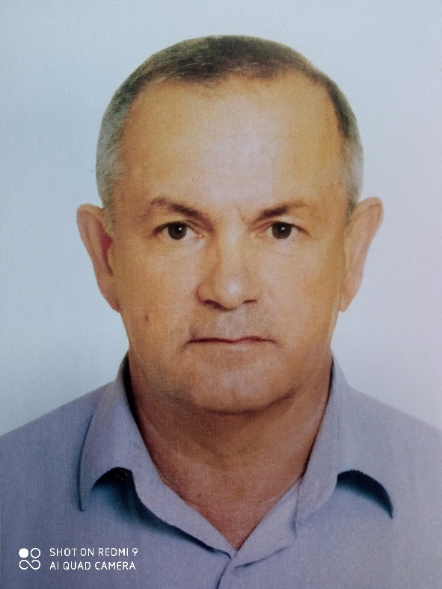
Дата рождения: | 24.11.1960 г.
Место рождения: | Станица Ирклиевская Выселковский район Краснодарский край
Национальность: | русский
Образование: | Среднее специальное
Специальность по образованию: | Техник-строитель
Учебное заведение, год окончания: | 1983 году Пашковский сельскохозяйственный техникум
Классный чин: | -
Правительственные награды, звания: Дополнительные сведения: | Член партии «Единая Россия» с 01.12.2009 года
Контактный тел. | 8-(861) 574-01-16

Я, Говоруха Александр Сергеевич, родился 24.11.1960 в станице Ирклиевской, Выселковского района Краснодарского края, проживаю в станице Ирклиевской Выселковского района Краснодарского края.
С 20.06.1978 по 17.06.1983  (с 02.11.1978 по 01.11.1980) | ДК, гитарист  (Служба в рядах СА)
С 17.06.1983 по 31.01.2003  С 26.05.2003 по 13.06.2006  С 13.06.2006 по 13.10.2008  С 13.10.2008 по 22.05.2009  С 22.05.2009 по 25.07.2009  С 25.07.2009 по 14.10.2009  15.10.2009 по настоящее  время | Мастер-строитель в строительной бригаде,  к-з им.Ильича  прораб РСУ № 1, ЗАО «АФ им.Ильича»  старший инженер по охране труда и технике безопасности ЗАО «АФ им.Ильича»  инженер по охране труда и технике безопасности, ООО обособленное подразделение «ТрансСервис»  заместитель главы администрации Ирклиевского сельского поселения Выселковского района  исполняющий обязанности главы Ирклиевского сельского поселения Выселковского района  глава Ирклиевского сельского поселения Выселковского района  глава Ирклиевского сельского поселения Выселковского района

Женат
Имеет 2-х детей

